יישומי למידת מכונה ברפואה – פרויקט גמר

נושא: זיהוי תתי-קבוצות וחיזוי תמותה בקרב חולי טיפול נמרץ

שם המרצה:
ד"ר אורית רפאלי

מגיש: איתמר מילניק (207312307)

תוכן עניינים

1. מבוא ושאלת המחקר 3
2. רקע תיאורטי 3
3. מתודולוגיה והכנת הנתונים 5
4. ניתוח תיאורי וקלסטרינג 7
5. מודלי קלסיפיקציה לחיזוי תמותה 15
6. תוצאות ומסקנות 18
7. יישומים קליניים ומחקרים עתידיים 19
8. סיכום 20
9. ביבליוגרפיה 20

1. מבוא ושאלת המחקר

1.1 רקע כללי
טיפול נמרץ מהווה תחום רפואי קריטי המתמקד בטיפול בחולים במצב קשה ומעורר חשש לחיים. זיהוי תתי-קבוצות של חולים במחלקות טיפול נמרץ וחיזוי תמותה מוקדם מהווים אתגרים מרכזיים ברפואה מודרנית, הן מבחינה קלינית והן מבחינה כלכלית. היכולת לזהות באופן מדויק חולים בסיכון גבוה לתמותה במהלך 30 הימים הראשונים מאשפוז יכולה לאפשר התערבות רפואית מוקדמת, הקצאת משאבים יעילה יותר, וקבלת החלטות טיפוליות מושכלות יותר.
הצורך בשיפור מערכות ריבוד סיכונים במחלקות טיפול נמרץ הולך וגובר עם התפתחות הרפואה המותאמת אישית ועליית המודעות לחשיבות הזיהוי המוקדם של חולים בסיכון גבוה. כלים קיימים כמו ציון SOFA, למרות הישגיהם המשמעותיים, עדיין מציגים מגבלות בהתמודדות עם המורכבות והמגוון הרב של מצבים קליניים בטיפול נמרץ.

1.2 ניסוח שאלת המחקר
שאלת המחקר המרכזית של עבודה זו היא: "האם ניתן לשפר את יכולת החיזוי של ציון SOFA לתמותה במחלקות טיפול נמרץ באמצעות שילוב מדדי תנודתיות של הבדיקות הקשורות ישירות לרכיבי הציון, ופיתוח פנוטיפים קליניים של מטופלים?"
המחקר בוחן השערה מרכזית לפיה ציון SOFA, שמתבסס על ערכים בנקודת זמן או ערכי שיא, אינו מנצל במלואו את המידע הקיים על התנודתיות והיציבות של אותם פרמטרים שמהם הוא מחושב. תנודתיות גבוהה עשויה לשקף אי-יציבות פיזיולוגית הגדולה מזו שמשתקפת בציון SOFA הסטנדרטי.
השאלה נבחרה מחמת הפוטנציאל הקליני הרב בשיפור כלי הערכה קיים ומקובל כמו SOFA, תוך שימוש באותו מידע קליני זמין אך בחישוב מתוחכם יותר המתחשב ביציבות לאורך זמן ולא רק בערכים בנקודות זמן נבחרות. הגישה החדשנית של שילוב למידה לא מונחית (לזיהוי פנוטיפים) עם למידה מונחית (לחיזוי תמותה) מציעה פרספקטיבה מקיפה יותר להבנת המורכבות הקלינית בטיפול נמרץ.

2. רקע תיאורטי

2.1 ציון SOFA ומגבלותיו הנוכחיות
ציון (SOFA (Sequential Organ Failure Assessment מהווה כלי סטנדרטי ומקובל להערכת חומרת מצבם של חולים ביחידות טיפול נמרץ. הוא פותח על ידי האגודה האירופית לרפואה אינטנסיבית ופורסם לראשונה בשנת 1996 על ידי Vincent ועמיתיו [1]. הציון נועד לאמוד את מידת הכשל האורגני במספר מערכות גוף קריטיות, ומבוסס על מדדים קליניים ומעבדתיים הזמינים בשגרת הטיפול הרפואי.
הציון מחושב על סמך שישה מדדים עיקריים, כאשר כל אחד מהם מקבל ניקוד בין 0 ל-4 נקודות, בהתאם לרמת החומרה: מערכת הנשימה המוערכת על פי יחס PaO₂/FiO₂ או רוויון חמצן בדם, מערכת הקרישה על פי ספירת טסיות דם, מערכת הכבד על פי רמת בילירובין בסרום, מערכת הלב וכלי הדם על פי לחץ דם ממוצע, מערכת העצבים המרכזית על פי ציון במדד Glasgow Coma Scale, ומערכת הכליות על פי רמת קריאטינין בסרום ותפוקת שתן. הטווח הכולל של הציון נע בין 0 ל-24 נקודות, כאשר ציון גבוה משקף חומרה קלינית גבוהה יותר וסיכון מוגבר לתמותה.
הציון SOFA משמש כאמצעי זמין ואמין לניבוי תמותה בטיפול נמרץ, מאפשר השוואת חומרת המצב בין יחידות טיפול שונות, ומהווה כלי להערכת איכות הטיפול. עם זאת, למרות יתרונותיו הרבים, לציון קיימות מספר מגבלות משמעותיות. אחת המרכזיות שבהן היא העובדה שהוא מבוסס על מדידות בנקודת זמן בודדת או על ערכי שיא בלבד, מבלי להתייחס לתנודתיות או לאי-יציבות בפרמטרים לאורך זמן [1]. כתוצאה מכך, ייתכן ששני חולים בעלי ציון SOFA זהה יציגו מצבים קליניים שונים בתכלית - אחד עם פרמטרים יציבים לאורך זמן, והשני עם תנודתיות גבוהה שמעידה על מצב פחות יציב וייתכן שגם חמור יותר.

2.2 תנודתיות בפרמטרי SOFA כמנבא תמותה
מחקרים חדשניים בתחום הרפואה האינטנסיבית החלו לחקור את החשיבות של תנודתיות פיזיולוגית כמנבא עצמאי לתמותה. מחקר פורץ דרך המתבסס על נתוני MIMIC הראה כי שילוב מידע על תנודתיות פיזיולוגית עם מדדי חומרה מסורתיים יכול לשפר משמעותית את דיוק החיזוי של תוצאות רפואיות [3]. מחקר עדכני נוסף שבוצע על ידי Palmowski ועמיתיו הדגים כי אלגוריתמי למידת מכונה המשתמשים בנתונים דינמיים יומיים של ציון SOFA עדיפים משמעותית על הגישה המסורתית הסטטית [4].
הבסיס הפיזיולוגי לחשיבות התנודתיות נעוץ בעובדה שכאשר מערכות ויסות פיזיולוגיות נכשלות, הגוף מאבד את היכולת לשמור על הומיאוסטזיס יציב. זה מתבטא בתנודות קיצוניות בפרמטרים ויטליים שמשקפות את מידת הכשל במערכות הבקרה הפיזיולוגיות. לדוגמה, חולה עם קריאטינין "נע" בין 1.5 ל-4.0 מג/דל נמצא במצב פיזיולוגי שונה מחולה עם קריאטינין יציב של 2.5 מג/דל, גם אם שניהם מקבלים אותו ציון SOFA כלייתי. התנודתיות הגבוהה מעידה על אי-יציבות במערכת הכלייתית שעלולה להצביע על פרוגנוזה גרועה יותר ועל הצורך בהתערבות טיפולית נמרצת יותר.

2.3 פנוטיפים קליניים וערכם בשיפור SOFA
זיהוי פנוטיפים קליניים (תתי-קבוצות) בקרב חולי טיפול נמרץ מאפשר הבנה מעמיקה יותר של ההטרוגניות הקיימת מעבר לציון SOFA אחיד. מחקר חדשני שפורסם בכתב העת JAMA על ידי Seymour ועמיתיו זיהה פנוטיפים שונים של ספסיס עם פרופילי דלקת, קרישה ותוצאות נבדלים [2]. מחקר זה הדגים כי זיהוי תתי-קבוצות קליניות יכול לשפר את דיוק החיזוי ולספק תובנות חשובות לטיפול מותאם אישית.
הערך המוסף של פנוטיפים לשיפור SOFA טמון בעובדה שכל פנוטיפ עשוי להראות רגישות שונה לתנודתיות בפרמטרים שונים. לדוגמה, חולים צעירים עשויים להראות רגישות גבוהה לתנודתיות כלייתית אך חוסן גבוה לתנודתיות המודינמית, בעוד שחולים מבוגרים עשויים להראות את הדפוס ההפוך. זיהוי הפנוטיפים מאפשר יצירת "ציון SOFA מותאם" שלוקח בחשבון גם את הפרופיל הקליני הייחודי של כל חולה, ובכך משפר את הדיוק הפרוגנוסטי ומאפשר התאמת אסטרטגיות הטיפול לצרכים הספציפיים של כל תת-קבוצה.

2.4 מסד הנתונים MIMIC-III ויישומו במחקר
מסד הנתונים MIMIC-III (Medical Information Mart for Intensive Care III) מהווה אחד ממקורות הנתונים המקיפים והזמינים ביותר למחקר בטיפול נמרץ. המסד פותח על ידי שיתוף בין בית החולים Beth Israel Deaconess Medical Center ומכון הטכנולוגי של מסצ'וסטס (MIT), וכולל מידע על יותר מ-40,000 חולים במחלקות טיפול נמרץ בין השנים 2001-2012 [3]. המסד כולל מידע מפורט הנאסף במהלך הטיפול השגרתי: נתונים דמוגרפיים, מדדים פיזיולוגיים במרווחי זמן קצרים, תוצאות בדיקות מעבדה, תרופות, הערות של צוותי הטיפול, נתוני הדמיה, ונתוני תמותה.
איכות הנתונים והיקפם המקיף של MIMIC-III, יחד עם הזמינות הפתוחה למחקר, הופכים אותו לכלי אידיאלי למחקר בלמידת מכונה ברפואה ולפיתוח מודלים לשיפור ציוני חומרה מסורתיים כמו SOFA. המאפיינים הייחודיים של המסד, הכוללים נתונים רציפים ברזולוציה גבוהה לאורך זמן, מאפשרים חישוב מדדי תנודתיות מדויקים ואמינים, דבר החיוני להצלחת המחקר הנוכחי.

3. מתודולוגיה והכנת הנתונים

3.1 תיאור מסד הנתונים ומאפייני המדגם
המחקר מתבסס על מדגם מייצג של 4,559 חולי טיפול נמרץ עם 72 משתנים קליניים שונים מהמסד המקיף MIMIC-III. המסד כולל מגוון רחב של מידע דמוגרפי הכולל גיל, מגדר ומוצא אתני, נתונים קליניים מקיפים כמו ציון SOFA, סוג השירות הרפואי ומחלות רקע, תוצאות בדיקות מעבדה מפורטות הכוללות קריאטינין, ספירת טסיות דם ואלקטרוליטים, ומדדים פיזיולוגיים רציפים כמו לחץ דם, דופק ורוויון חמצן [3]. משתנה התוצאה הראשי במחקר הוא תמותה בתוך 30 יום מיציאה מטיפול נמרץ, אשר מהווה מדד מקובל ומהימן להערכת פרוגנוזה במחלקות טיפול נמרץ.
האוכלוסייה הנחקרת מציגה מאפיינים דמוגרפיים אופייניים לחולי טיפול נמרץ, עם גיל ממוצע של כ-65 שנה ועליונות קלה לנשים. שיעור התמותה הכללי של 19.5% מהווה בסיס מתאים לפיתוח מודלי חיזוי אמינים. התפלגויות המשתנים הקטגוריים מוצגות באיור 2, המדגים את המאפיינים הדמוגרפיים והקליניים העיקריים של האוכלוסייה.

3.2 אסטרטגיית בחירת משתנים - התמקדות ברכיבי SOFA
עיבוד הנתונים התמקד באופן ממוקד ועקבי בשמירה על משתנים הקשורים ישירות לרכיבי ציון SOFA בלבד, תוך הסרה מקיפה של כל המשתנים שאינם תורמים לחישוב הציון. האסטרטגיה נבעה מהמטרה המרכזית לבחון האם ניתן לשפר את SOFA באמצעות ניצול מידע התנודתיות של אותם פרמטרים ממנם הוא מחושב. גישה זו מבטיחה שכל הניתוח מתמקד בשאלה המחקרית הספציפית ומונעת הטיות שעלולות להיגרם מהכללת משתנים לא רלוונטיים.
משתנים שהוסרו מהניתוח כללו מזהים אישיים וזליפת מידע כמו icustay_id, hadm_id, subject_id ו-icu_los שעלולים לגרום להטיית המודל, משתנים דמוגרפיים מיותרים כמו gender (בשל קיום is_male), ethnicity וכל משתני הגזע למעט race_white שנשמר כמשתנה בינארי מרכזי, סימנים ויטליים שאינם ברכיבי SOFA כמו כל מדדי הדופק, לחץ דם סיסטולי/דיאסטולי, קצב נשימה וטמפרטורה, ובדיקות מעבדה שאינן כלולות בחישוב SOFA כמו ביקרבונט, כלוריד, גלוקוז, המטוקריט, המוגלובין, לקטט, אשלגן, INR, נתרן, BUN ותאי דם לבנים. בדיקת שתן אומנם כלולה בSOFA אך מכיוון שאין תנודתיות לבדיקה זאת, היא אינה רלוונטית לשאלת המחקר.
משתנים שנשמרו לניתוח כללו את הרכיבים המרכזיים של ציון SOFA: הרכיב הכלייתי הכולל creatinine_min ו-creatinine_max, הרכיב הקרישתי הכולל platelet_min ו-platelet_max, הרכיב ההמודינמי הכולל meanbp_min, meanbp_max ו-meanbp_mean, הרכיב הנשימתי הכולל spo2_min, spo2_max ו-spo2_mean כתחליף ל-PaO2/FiO2, משתנים דמוגרפים גם כן הוכנסו עקב חשיבותם הרבה של הרופאים כדי לנתח את סיכון החולה, והציון הכולל sofa score כמשתנה מרכזי. גישה מתודולוגית זו מבטיחה התמקדות מלאה בשאלת המחקר ומונעת דילול התוצאות עקב הכללת משתנים לא רלוונטיים.

3.3 הנדסת מאפיינים – מדדי תנודתיות לרכיבי SOFA ומיפוי שירותים רפואיים
בשלב הנדסת המאפיינים פותחו מדדים ייחודיים המתארים את רמות האי-יציבות הפיזיולוגית של החולים לאורך זמן, תוך התמקדות בפרמטרים המרכיבים את ציון SOFA המקורי.
המדדים שפותחו כללו:
- טווח קריאטינין (creatinine_range = max - min) – מתאר תנודתיות בפונקציה הכלייתית
- טווח ספירת טסיות (platelet_range = max - min) – משקף אי-יציבות במערכת הקרישה
- טווח ומקדם שונות של לחץ דם ממוצע (meanbp_range, meanbp_cv) – מתארים אי-יציבות המודינמית
- טווח ומקדם שונות של רוויון חמצן (spo2_range, spo2_cv) – משקפים תנודתיות נשימתית וחמצונית
בנוסף למדדי התנודתיות, בוצע מיפוי של המשתנה first_service למשתנה בינארי is_medical. השירותים הרפואיים מופו ל-MEDICAL) 1) שכולל MED, CMED, NMED, OMED ול-NON-MEDICAL) 0) שכולל את כל השאר. המיפוי בוצע מתוך מטרה לצמצם את מספר הקטגוריות עקב ריבוי קבוצות וחוסר ייצוג סטטיסטי, ומתוך כך לשקף הבדל קליני משמעותי בין שירותים רפואיים פנימיים לעומת שירותים אחרים. המשתנה המקורי first_service הוסר מהניתוח לאחר יצירת המשתנה הבינארי.

3.4 עיבוד מקדים ונרמול
ניתוח הערכים החסרים הראה כי כל המשתנים עם נתונים חסרים מכילים חריגים רבים והתפלגויות לא מאוזנות (איור 1), ולכן נבחרה שיטת השלמה באמצעות החציון (median imputation), בשל חוסנה מול ערכים קיצוניים. השיטה הועדפה על פני השלמה באמצעות הממוצע, שכן החציון פחות רגיש לחריגים – תופעה נפוצה בנתונים רפואיים.
בנוגע לערכים חריגים, הוחלט לטפל בנתונים רק כאשר זוהתה סבירות גבוהה לטעות הקלדה או מדידה לא סבירה פיזיולוגית, החריגים הנצפים עשויים לשקף מצבים רפואיים חמורים ולכן בעלי חשיבות קלינית גבוהה במיוחד בניבוי תמותה. חיפוש ובדיקה ברשת לא העלו ראיות לכך שהנתונים שמעל רבעון שלישי ומתחת לראשון הינם שגיאות מדידה מובהקות, ולכן הערכים החריגים שומרו בתהליך העיבוד.
לאחר הנדסת המאפיינים, הנתונים עברו עיבוד מקדים שכלל נרמול של המשתנים הרציפים באמצעות RobustScaler, שפחות רגיש לחריגים מאשר StandardScaler, מתאים יותר לנתונים קליניים ועוזר במיוחד במודלי הקאסטרינג הרגישים מאוד לחריגים. המשתנים הקטגורי שנוצר מהקלאסטרינג (Cluster) עבר קידוד באמצעות One-Hot Encoding עם הסרת הקטגוריה הראשונה כדי למנוע מולטי-קולינאריות. החלוקה לקבוצות אימון ובדיקה בוצעה בשיטת stratified split, תוך שמירה על יחס תמותה דומה בשתי הקבוצות. שמירה זו נועדה להבטיח ייצוג נכון של אוכלוסיית היעד ולמנוע הטיות בהערכת ביצועי המודל במצב של חוסר איזון בין הקלאסים.
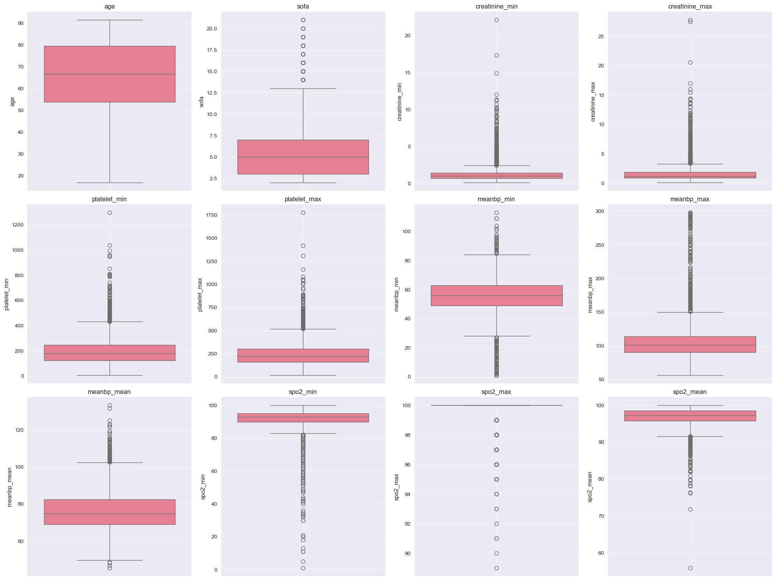
איור 1

3.5 ניתוח קורלציות ובחירת משתנים סופית
בוצע ניתוח קורלציות על מנת לסקור את המשתנים השונים באמצעות מתאם ספירמן כדי לזהות קשרים בין משתנים ולבחון את הקשר לתמותה. מטריצת הקורלציות (איור 3) הראתה קורלציות חזקות בין ציון SOFA לתמותה (0.268), בין גיל לתמותה (0.179) ובין מדדי התנדתיות - spo2 ,meanbp שמעל 15%.
על בסיס ניתוח הקורלציות הוחלט להסיר משתנים נוספים: diabetes ו-race_white עקב קורלציה נמוכה עם תמותה (מתחת ל2%) , meanbp_range ו-spo2_range עקב מולטי-קולינאריות גבוהה עם מקדמי השונות המתאימים.
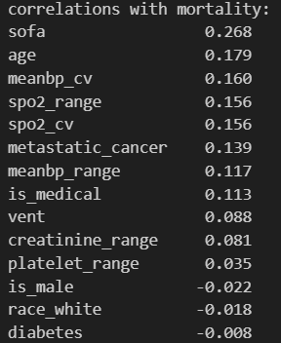
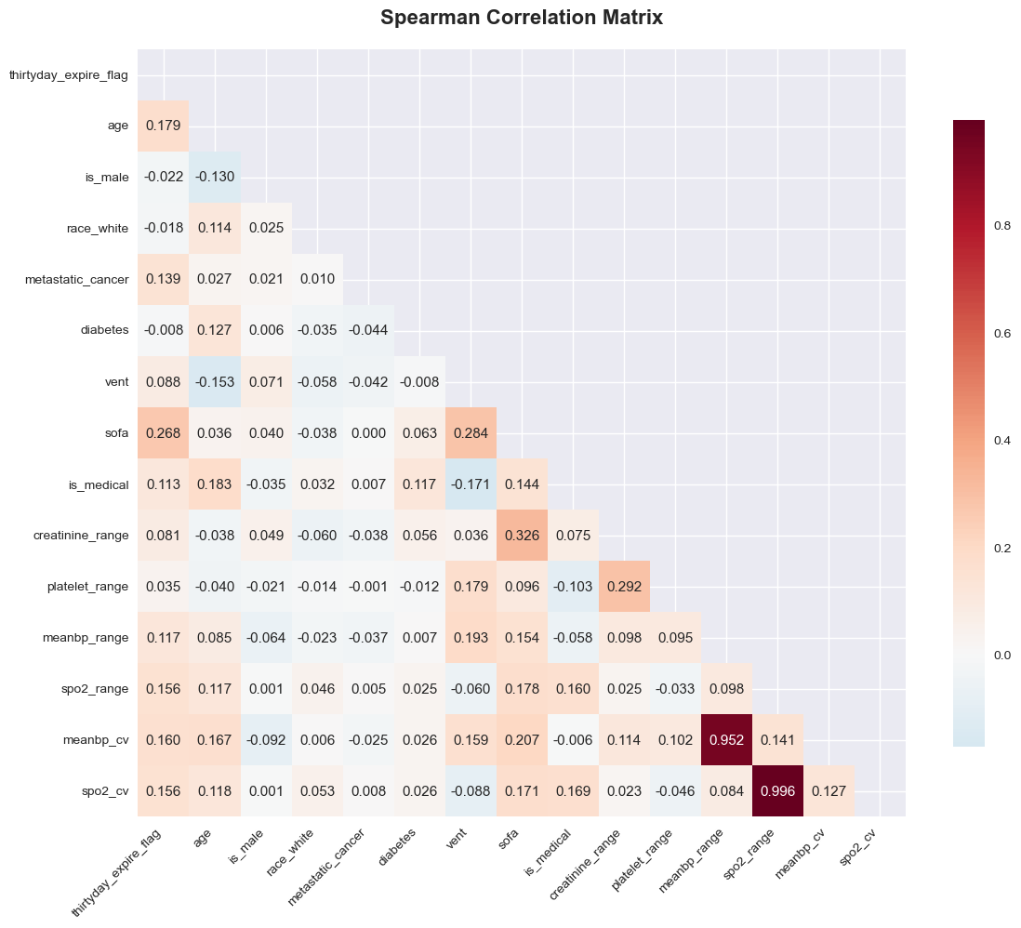
איור 2

4. ניתוח תיאורי וקלסטרינג

4.1 מאפיינים דמוגרפיים וקליניים של האוכלוסייה
האוכלוסייה שנבדקה כוללת חולים ממגוון שירותים רפואיים, כאשר כ־73.2% טופלו במסגרת מחלקות רפואיות ו־26.8% במסגרת מחלקות לא־רפואיות. שיעור הגברים באוכלוסייה עמד על 56.6%, והנשים על 43.4%. התמותה בתוך 30 יום עמדה על 19.5%, כאשר 80.5% מהחולים שרדו את התקופה.שיעור החולים עם סרטן גרורתי עמד על 6.1%. בנוסף, 55.5% מהחולים קיבלו הנשמה מכנית במהלך האשפוז, בעוד ש־44.5% לא נזקקו לכך(איור 3).

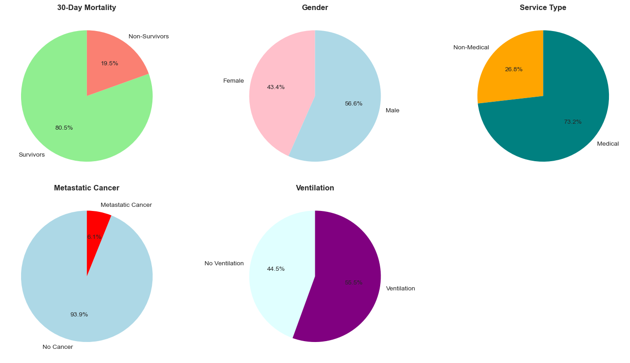

איור 3

4.2 קשרים בין משתנים לתמותה - ניתוח סטטיסטי מובהקות
בניתוח המשתנים המספריים עולה קשר ברור בין ערכי המשתנים לבין הסיכון לתמותה. ניתן לראות עלייה עקבית בשיעור התמותה ככל שציון SOFA עולה, עם הבדל ניכר בין ציונים נמוכים לגבוהים. באופן דומה, שיעור התמותה עולה עם הגיל בקבוצות הגיל המבוגרות במיוחד (כגון 90 ומעלה) שיעור התמותה הגיע קרוב 35%, לעומת שיעור נמוך יותר משמעותית בקבוצות הגיל הצעירות. גם במדדי התנודתיות הפיזיולוגית כמו מקדם השונות של לחץ דם ממוצע (meanbp_cv) ושל ריוויון חמצן (spo2_cv) – נצפו הבדלים בין שורדים ללא שורדים.(איור 4).
ניתן לזהות הבדלים מובהקים גם במשתנים קטגוריים. בפילוח לפי סוג השירות הרפואי, שיעור התמותה היה גבוה יותר בקרב חולים שטופלו במחלקות לא־רפואיות (28%) לעומת מחלקות רפואיות (16%). בהתייחס להנשמה מכנית, נמצא כי שיעור התמותה גבוה יותר בקרב חולים שקיבלו הנשמה(22.6%) ביחס לאלו שלא (15.6%). בנוסף, בקרב חולים עם סרטן גרורתי נרשם שיעור תמותה גבוה במיוחד, על אף שהם מהווים רק כ־6% מהמדגם. מנגד, לא נצפה הבדל משמעותי בשיעורי התמותה בין נשים לגברים (איור 5).
כדי לבדוק האם הבדלים אלה מובהקים סטטיסטית, בוצעו ניתוחים בהתאם לסוג המשתנה:
- משתנים רציפים כמו גיל, ציון SOFA ומדדי התנודתיות נבדקו באמצעות מבחן Mann-Whitney U, לאחר שנמצא כי הנתונים אינם מתפלגים נורמלית.
- משתנים קטגוריים כמו מין, סרטן גרורתי, סוג השירות הרפואי והנשמה מכנית נבדקו באמצעות מבחן כי-בריבוע (Chi-square).
רוב המשתנים שנבדקו נמצאו מובהקים סטטיסטית (p < 0.05).המשתנים שהראו קשר חזק במיוחד לתמותה היו ציון SOFA, גיל, המדדים meanbp_cv ו־spo2_cv, וכן סרטן גרורתי, שירות רפואי ראשוני והנשמה מכנית. מנגד, המגדר לא נמצא כמנבא מובהק לתמותה. תוצאות מלאות מוצגות בטבלה 1.
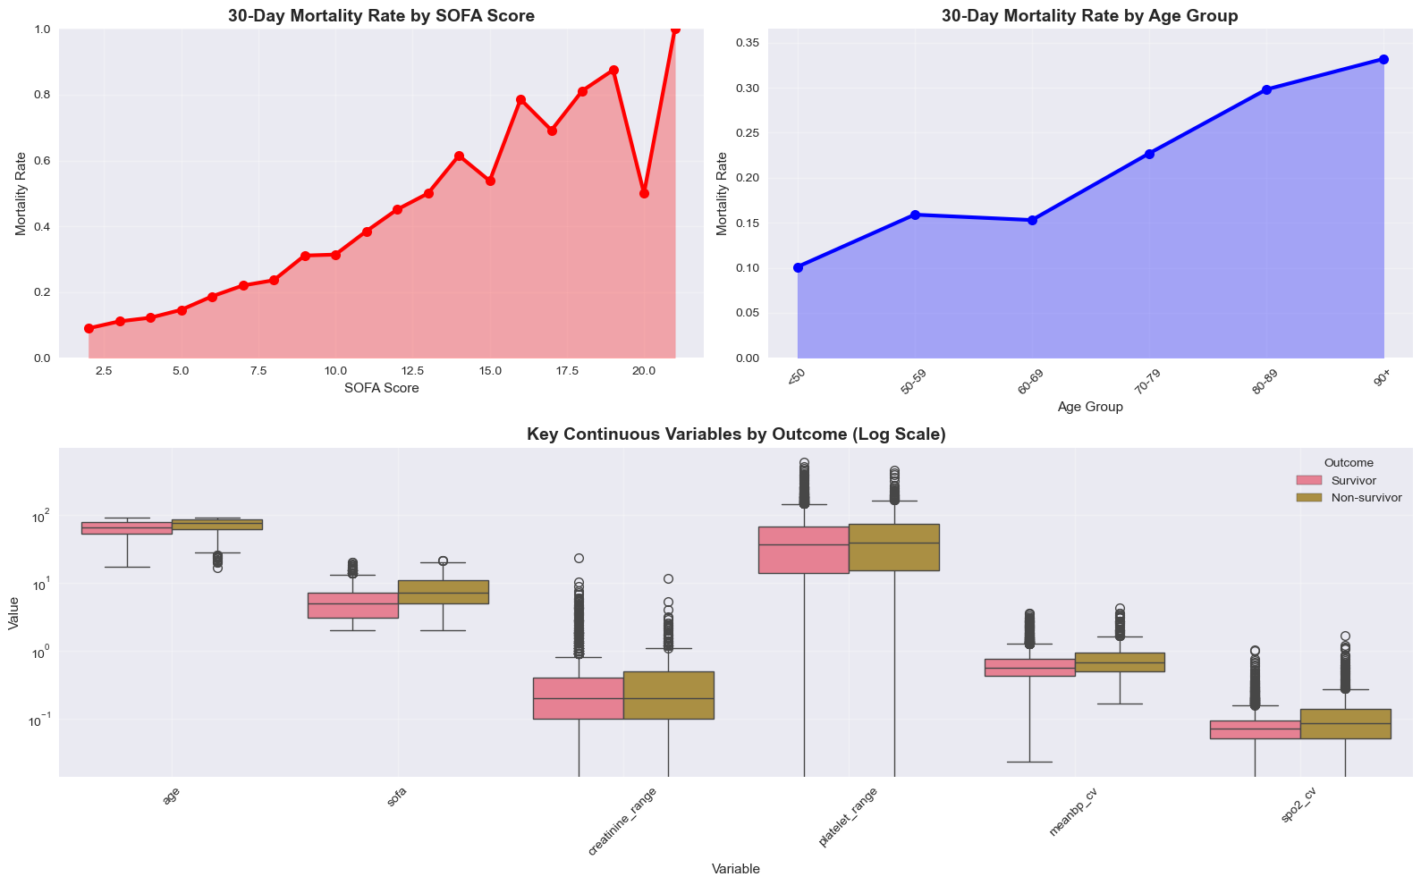
איור 4
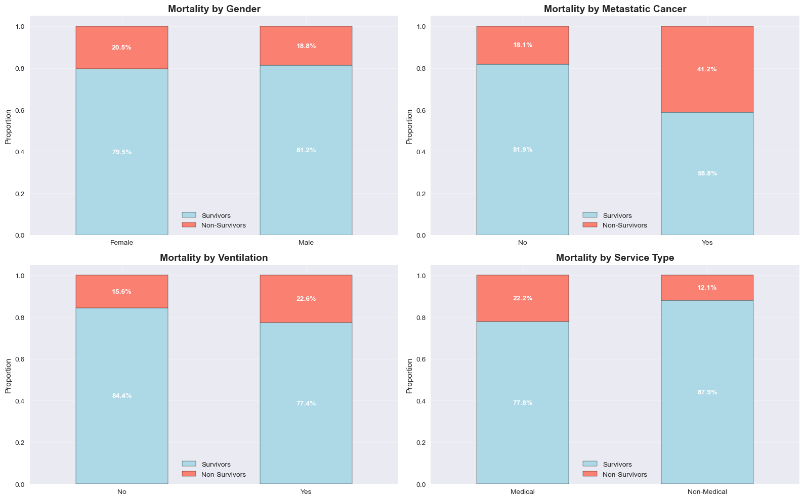
איור 5
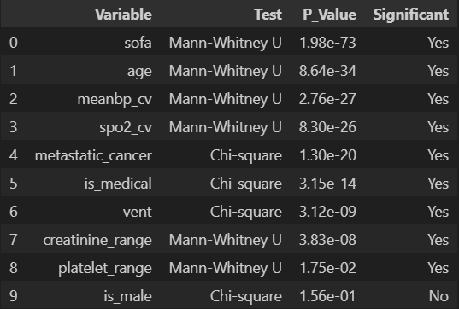
טבלה 1

4.3 בחירת אלגוריתמי קלסטרינג וקביעת מספר הקלסטרים המיטבי
לצורך זיהוי תת-קבוצות באוכלוסיית המחקר, נבחרו שני אלגוריתמי קלסטרינג מרכזיים המשלימים זה את זה במאפייניהם. K-Means נבחר בזכות היעילות החישובית שלו, הפשטות ביישום, והתאמתו לזיהוי קבוצות כדוריות במרחב רב-ממדי. קלסטרינג אגלומרטיבי (Agglomerative Clustering) נבחר בשל יכולתו לזהות קלסטרים בעלי צורות מורכבות יותר, לספק מידע היררכי על מבנה הנתונים, ולהתמודד טוב יותר עם קבוצות בגדלים שונים.
ההחלטה לבחור K=3 כמספר הקלסטרים האופטימלי התבססה על ניתוח של שיטת המרפק וציוני הסילואט עבור שני האלגוריתמים, בתוספת הדנדרוגרם.
עבור K-Means: בגרף ה-Inertia (איור 6, שמאל), שיטת המרפק הציגה שבירה ברורה ב-K=3, מה שמעיד על נקודה שבה הירידה בוריאביליות הפנימית של הקלסטרים הופכת פחות משמעותית. בגרף ציון הסילואט (איור 6, ימין), למרות שציון הסילואט הגבוה ביותר נרשם ב-K=2 (כ-0.65), בחירה ב-K=3 (כ-0.55) משקפת פשרה סבירה המאפשרת זיהוי של חלוקה מפורטת יותר של האוכלוסייה, תוך שמירה על רמת הפרדה מספקת בין הקבוצות.
עבור קלסטרינג אגלומרטיבי: בגרף ציון הסילואט (תמונה7, ימין), ציון הסילואט עבור K=3 הוא גבוה (0.693), למרות שציון גבוה יותר נרשם ב-K=2. ציון זה עדיין מצביע על קלסטרים מובחנים היטב ובעלי קוהזיביות פנימית טובה, והוא נתמך על ידי ירידה משמעותית בציון הסילואט מעבר ל-K=3, המעידה על כך שפיצולים נוספים הופכים את הקלסטרים לפחות מובחנים. בנוסף, הדנדרוגרם (תמונה 1, שמאל) מספק תמיכה ויזואלית לבחירה ב-K=3, עם פיצול ברור לשלוש קבוצות עיקריות המתרחש ברמה גבוהה יחסית של המרחק. מדד Davies-Bouldin השלים את התמונה עם ציון נמוך של 0.575 עבור שלושה קלסטרים בקלסטרינג אגלומרטיבי, המצביע על חפיפה מינימלית בין הקבוצות.
השוואה בין ביצועי שני האלגוריתמים עבור K=3, כפי שמוצג בטבלה 2, מדגישה את עדיפותו של הקלסטרינג האגלומרטיבי:
הקלסטרינג האגלומרטיבי הציג ביצועים טובים יותר בשני מדדי הערכה מרכזיים. הוא השיג ציון סילואט גבוה משמעותית (0.693 לעומת 0.5535 ב-K-Means), מה שמצביע על הפרדה טובה יותר בין הקלסטרים וקוהזיביות פנימית גבוהה יותר. בנוסף, הוא השיג מדד Davies-Bouldin נמוך יותר (0.5746 לעומת 0.9121 ב-K-Means), המעיד על חפיפה מופחתת וקלסטרים מוגדרים יותר. למרות ש-K-Means השיג ציון גבוה יותר במדד Calinski-Harabasz (1157.3 לעומת 996.8), ההעדפות הברורות במדדי הסילואט ו-Davies-Bouldin. הויזואליזציה של הקלסטרים במרחב מצומצם באמצעות PCA (איורים 8,9) מראים את ההפרדה בשני האלגוריתמים על פי שלושת הפנוטיפים שנמצאו.
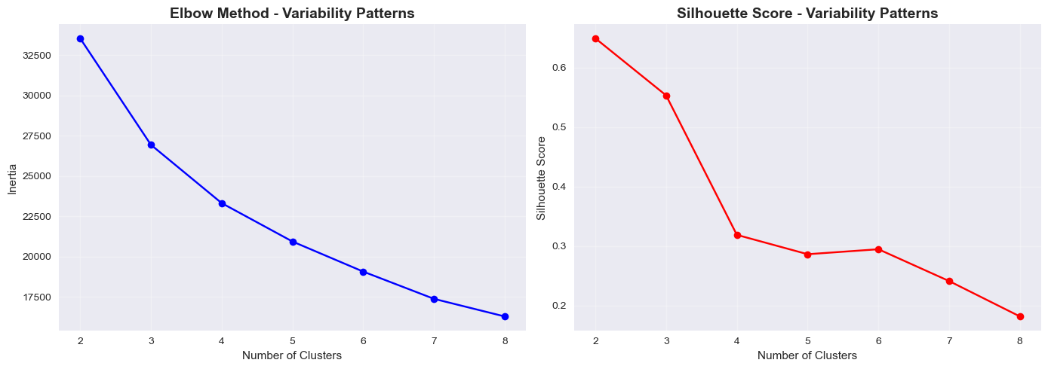
איור 6
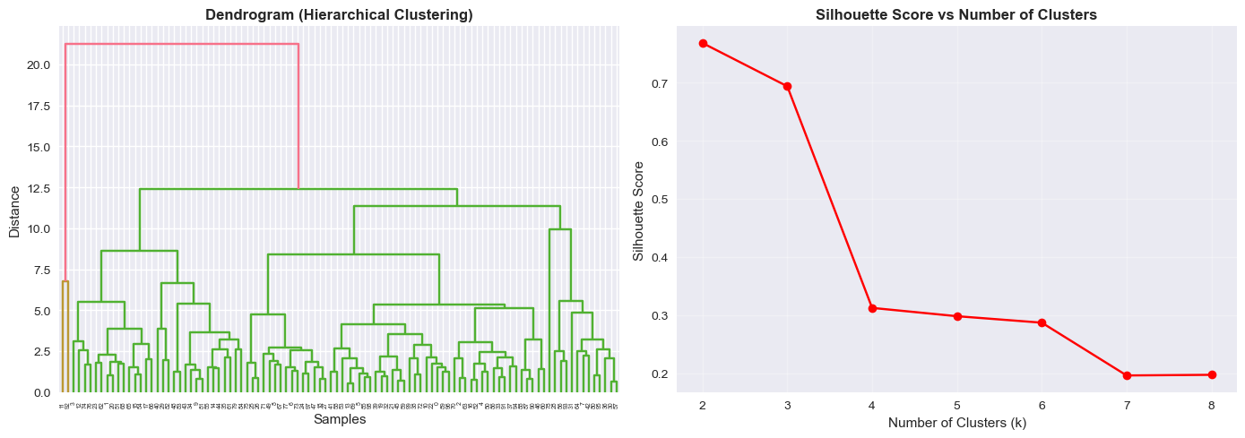
איור 7
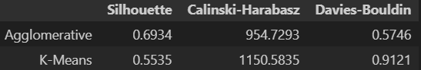
טבלה 2
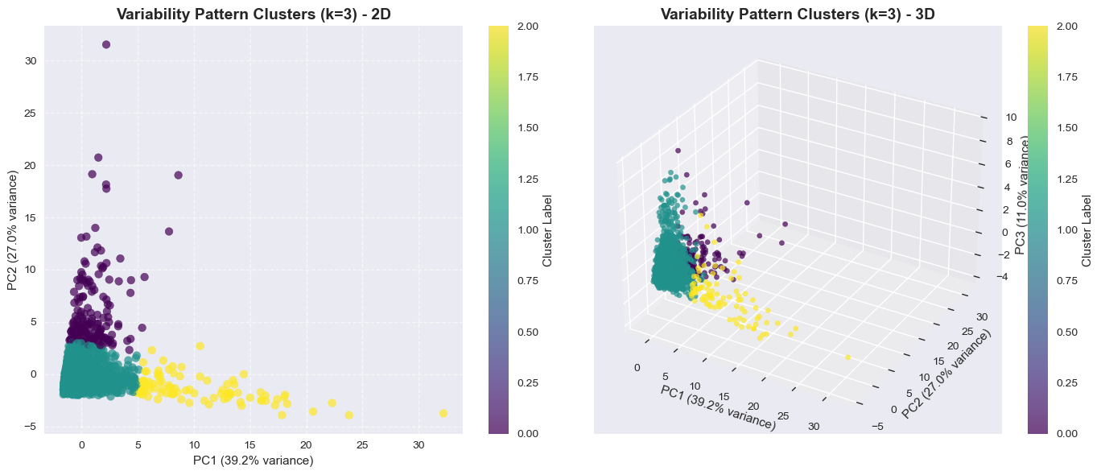
איור 7
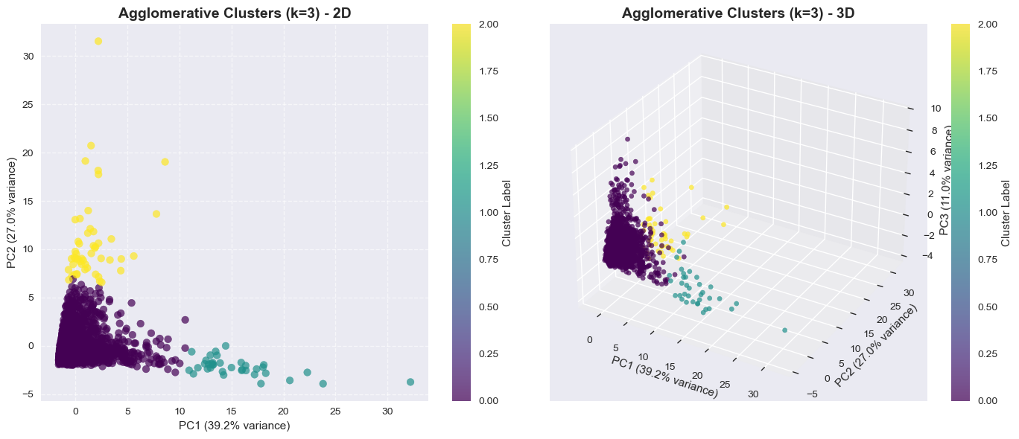
איור 8

4.4 מניעת דליפת מידע בקלסטרינג
כדי למנוע דליפת מידע (data leakage) שעלולה להטות את תוצאות ההערכה, הקלסטרינג בוצע אך ורק על נתוני האימון. לאחר מכן אומן מודל Random Forest לחיזוי השתייכות לקלסטר, כך שניתן יהיה לסווג את נתוני הטסט לקלסטרים מתאימים מבלי שהמידע שלהם השפיע על תהליך יצירת הקלסטרים. גישה זו מבטיחה שהערכת הביצועים תהיה אמינה ותייצג נכון את הביצועים הצפויים על נתונים חדשים ולא נראים.

4.5 אפיון הפנוטיפים הקליניים
הניתוח של שלושת הקלסטרים חשף שלושה פנוטיפים. כל פנוטיפ מראה דפוס אופייני של הקבוצה, מה שמספק תובנות על האופן שבו ניתן לשפר את ציון SOFA המסורתי ולהתאים טיפולים ספציפיים. המאפיינים הקליניים של כל פנוטיפ מוצגים באיורים 9-10 ,טבלה 3 מספקת מידע סטטיסטי על המשתנים המובהקים, והמובהקות הסטטיסטית של כל משתנה בטבלה 4.
קבוצה 2: קבוצה זו מאופיינת בערכים הגבוהים ביותר במספר מדדים קליניים. גילם הממוצע והחציון של המטופלים בקבוצה זו הם הגבוהים ביותר, בדומה לציוני ה-SOFA שלהם, המצביעים על חומרת מחלה משמעותית. מדדי התנודתיות, כמו SpO₂ variability (מקדם שונות רוויון חמצן) ו-meanbp_cv (מקדם שונות לחץ דם ממוצע), מציגים את הערכים הגבוהים ביותר בקבוצה זו, מה שמעיד על אי-יציבות פיזיולוגית רב-מערכתית. שיעורי ההנשמה בקבוצה זו גבוהים במיוחד, כ-86%, ושיעור התמותה תוך 30 יום הוא הגבוה ביותר, כ-70%. פרופיל זה מתאפיין, אם כן, בגיל מתקדם בשילוב עם אי-יציבות במספר מערכות איברים.
קבוצה 1: קבוצה זו מאופיינת בגיל הממוצע והחציון הנמוכים ביותר מבין כל הקבוצות, ובמקביל מציגה את שיעור התמותה הנמוך ביותר, כ-5.6%. המאפיין הייחודי והבולט ביותר של קבוצה זו הוא טווח הקריאטינין, אשר מגיע לערכיו הגבוהים ביותר באופן ניכר בהשוואה לקבוצות האחרות. למרות שציוני SOFA בקבוצה זו גבוהים יותר מקבוצה 0, תנודתיות מדדי ה-SpO₂ ו-meanbp_cv נמוכה, בדומה לקבוצה 0. שיעור המונשמים בקבוצה זו עומד על כ-38.9%. קבוצה זו מאופיינת במטופלים צעירים יחסית, המציגים תנודתיות כלייתית בולטת, אך עם שיעור תמותה נמוך יחסית.
קבוצה 0: קבוצה זו מהווה את הקבוצה הגדולה ביותר במדגם, ומתאפיינת בערכים בינוניים בכל המשתנים הרציפים, הממוקמים בין הערכים הקיצוניים של קבוצות 1 ו-2. ציוני הגיל, ה-SOFA ומדדי התנודתיות (SpO₂ variability, creatinine range, meanbp_cv) נופלים בטווח הביניים. שיעורי ההנשמה והתמותה בקבוצה זו הם גם כן בינוניים, כ-44% ו-19% בהתאמה. קבוצה זו מאופיינת בפרמטרים פיזיולוגיים מאוזנים יחסית לאורך כל המדדים שנבדקו, ומהווה פרופיל המייצג את מצבה הפיזיולוגי הכללי של אוכלוסיית המדגם.
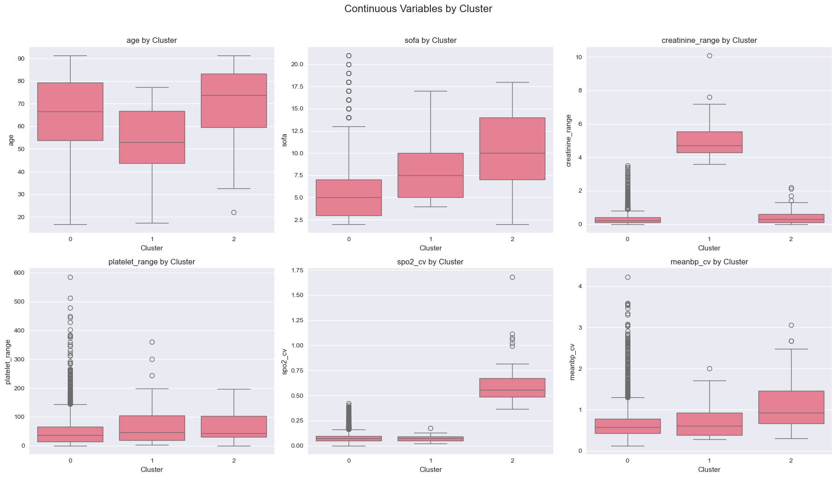
איור 9
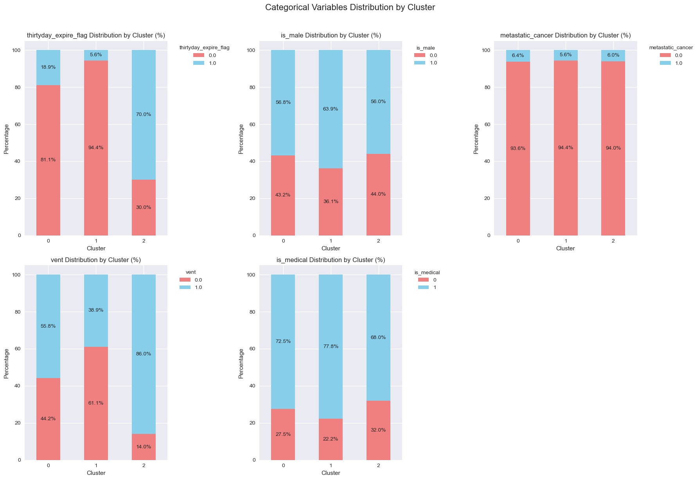
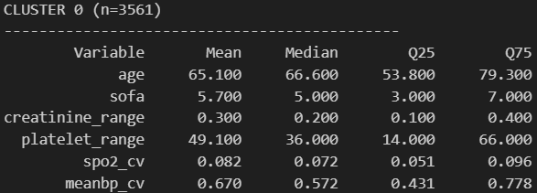
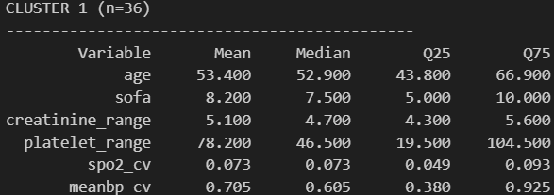
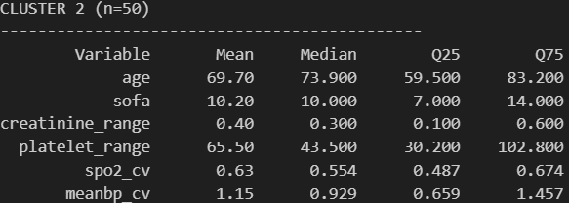
איור 10
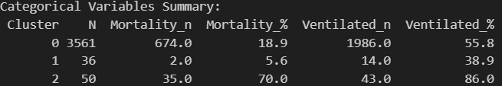
טבלה 3
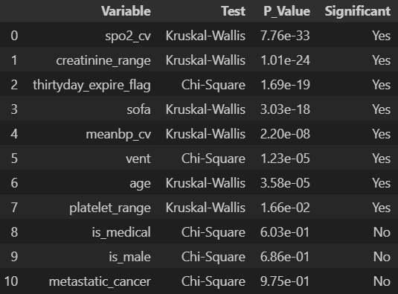
טבלה 4

5. מודלי קלסיפיקציה לחיזוי תמותה

5.1 עיצוב קבוצות מאפיינים ואסטרטגיית בניית המודלים
לצורך הערכת התרומה של סוגי מאפיינים שונים לחיזוי תמותה, גובשה אסטרטגיית מודלינג הדרגתית, הכוללת שלוש קבוצות מאפיינים ברמות מורכבות שונות:
- המודל הבסיסי כלל את המשתנים הדמוגרפיים (כגון גיל ומין), סוג השירות הרפואי (רפואי/לא-רפואי), מחלות רקע (ובפרט סרטן גרורתי), שימוש בהנשמה מכנית, וכן את ציון ה-SOFA כמדד סטטי לחומרת המחלה. מודל זה מהווה נקודת ייחוס להשוואה עם המודלים המתקדמים יותר.
- המודל המשופר הרחיב את המודל הבסיסי על ידי הוספת משתנים מהונדסים המתארים תנודתיות פיזיולוגית, ובפרט: טווח הקריאטינין, טווח ספירת הטסיות, מקדם השונות של ריווי החמצן (SpO₂ CV), ומקדם השונות של לחץ הדם הממוצע (Mean BP CV). מטרת מודל זה היא לבחון האם שילוב מידע על תנודתיות דינמית במדדי SOFA משפר את הדיוק בחיזוי התמותה לעומת שימוש בציון הסטטי בלבד.
- המודל המשולב כלל את כלל המאפיינים הקודמים, ובנוסף – משתנה המציין את השתייכותו של כל מטופל לאחת מקבוצות הקלסטר שנוצרו בניתוח הלא-מונחה. שילוב זה נועד לבדוק האם זיהוי אוטומטי של תתי-קבוצות קליניות תורם לשיפור נוסף ביכולת החיזוי.
גישה זו מאפשרת לבחון באופן שיטתי את התרומה היחסית של מאפיינים סטטיים, דינמיים ומבוססי קיבוץ (Clustering) לתחזית מדויקת של תמותה.

5.2 בחירת אלגוריתמים ואופטימיזציה של היפר-פרמטרים
נבחרו שלושה אלגוריתמי למידה מונחית מרכזיים המייצגים גישות שונות למידול: Logistic Regression כמודל לינארי פשוט ופרשני, Random Forest כמודל ensemble העמיד לחריגים ויכול להתמודד עם יחסים לא ליניאריים מורכבים, ו-XGBoost כמודל gradient boosting מתקדם עם ביצועים גבוהים במשימות רפואיות. כל אלגוריתם עבר אופטימיזציה מקיפה של היפר-פרמטרים באמצעות Grid Search עם Cross-Validation של 10 פולדים, כאשר הערכת הביצועים התמקדה במדד AUC (Area Under the ROC Curve) כמדד עיקרי.
בחירת מדד ה-AUC כמדד הערכה עיקרי נבעה מהתאמתו המיוחדת לבעיות חיזוי רפואיות עם אי-איזון קל בקלאסים (13.6% תמותה), ומהעובדה שהוא אינו רגיש לבחירת threshold ספציפי. Random Forest הראה את עקביות הביצועים הטובה ביותר עבור כל שלוש קבוצות המאפיינים, עם ציוני Cross-Validation של 0.7568 למודל הבסיסי, 0.7667 למודל המשופר, ו-0.7698 למודל המשולב (איור 11,12). הביצועים הגבוהים של Random Forest נובעים מיכולתו להתמודד עם יחסים לא ליניאריים מורכבים, עמידותו מול overfitting בנתונים רפואיים, ויכולתו לספק מידע על חשיבות המאפיינים.

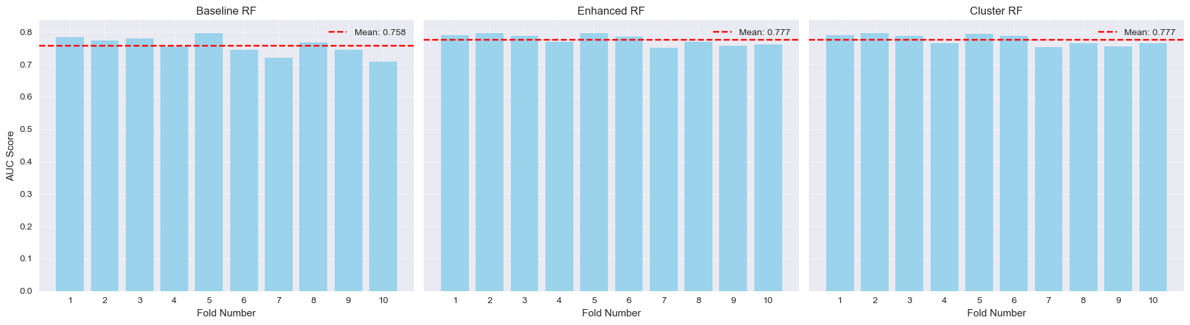
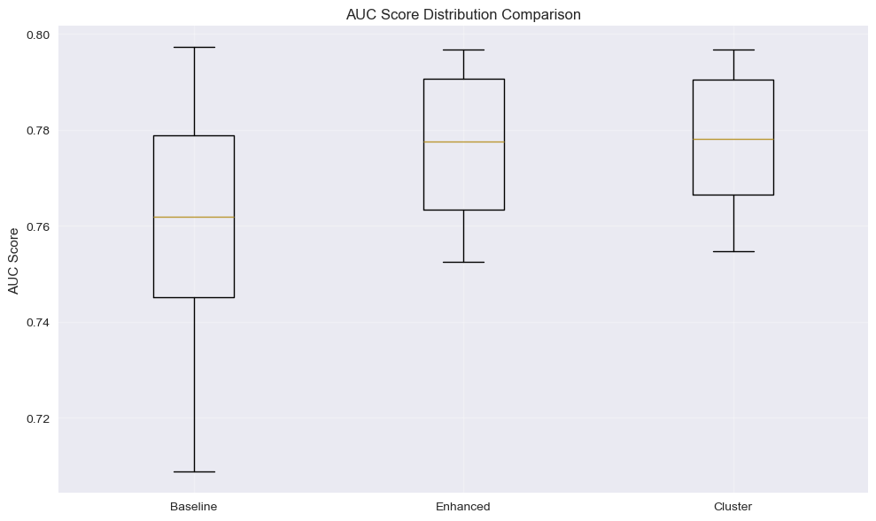
איור 12 איור 11

5.3 הערכת ביצועים על קבוצת הבדיקה וניתוח threshold
הערכת הביצועים על קבוצת הבדיקה נעשתה עבור מגוון ספי חיתוך (0.1, 0.15, 0.2, 0.25) כדי לבחון את האיזון בין רגישות (recall) לדיוק (precision) ולמצוא את הנקודה האופטימלית מהבחינה הקלינית בהתאם לצרכי ומשאבי המחלקה לטיפול נמרץ . המודל המשופר הראה ביצועים עם AUC של 0.766, וב-threshold של 0.2 השיג רגישות של 64.0% ודיוק כללי של 71.3% עם precision של 36.5%. סף זה נמצא מיטבי מהבחינה הקלינית, שכן הוא מאפשר זיהוי של רוב החולים בסיכון גבוה תוך שמירה על שיעור סביר של חיוביים שגויים ודיוק כללי גבוה. השוואת ביצועי המודלים מוצגת באיורים 13-16, וטבלה 5 מציגה את המדדים המפורטים עבור כל threshold.
המודל המשופר נבחר כמודל הסופי בשל עקביותו ועליונותו הברורה על פני המודל הבסיסי בכל המדדים ובכל הספים שנבחנו, תוך הצגת ה-AUC הגבוה ביותר (0.766). המודל עם הקלסטרינג הציג תוצאות צמודות למודל המשופר ובמקרים מסוימים אף עלה עליו במדדים בודדים, אך המודל המשופר הפגין עקביות טובה יותר על פני כלל הספים והמדדים. הניתוח הראה כי הקטנת הסף מ-0.2 ל-0.15 גורמת לעליה של כ-15 נקודות אחוז ברגישות (מ-64.0% ל-79.2%), אך יחד עם זאת לירידה בדיוק הכללי מ-71.3% ל-62.8%, מה שעלול להוביל להתרעות שווא מוגברות. מנגד, סף גבוה מ-0.2 מוביל לירידה ברגישות, מה שעלול להוביל להחמצת חולים בסיכון גבוה - תוצאה בעייתית במיוחד בהקשר של טיפול נמרץ.
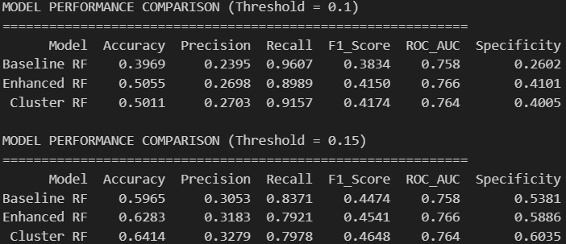
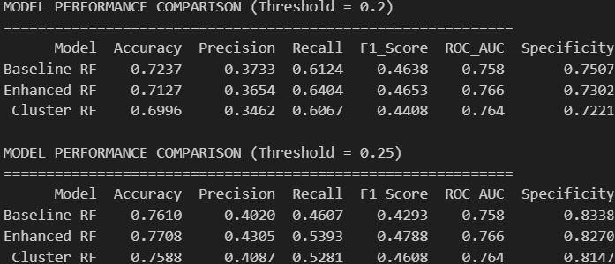
טבלה 5

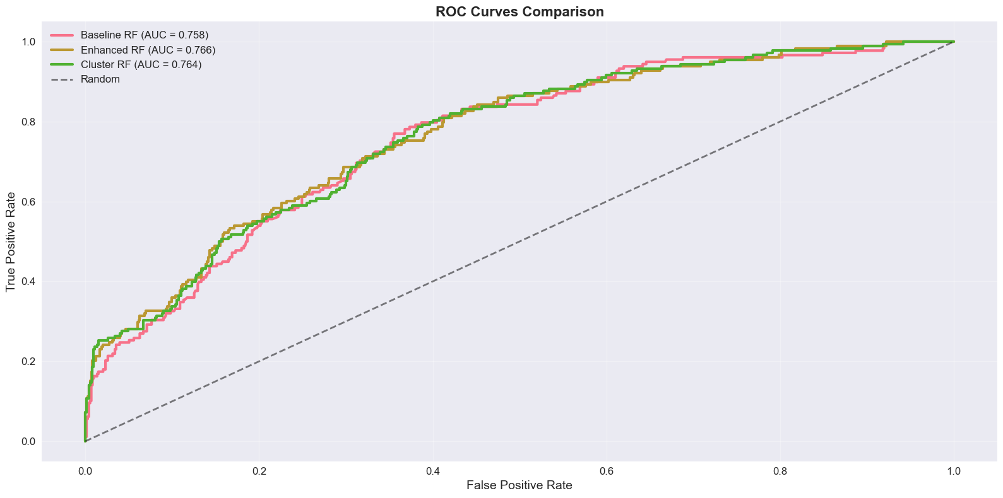
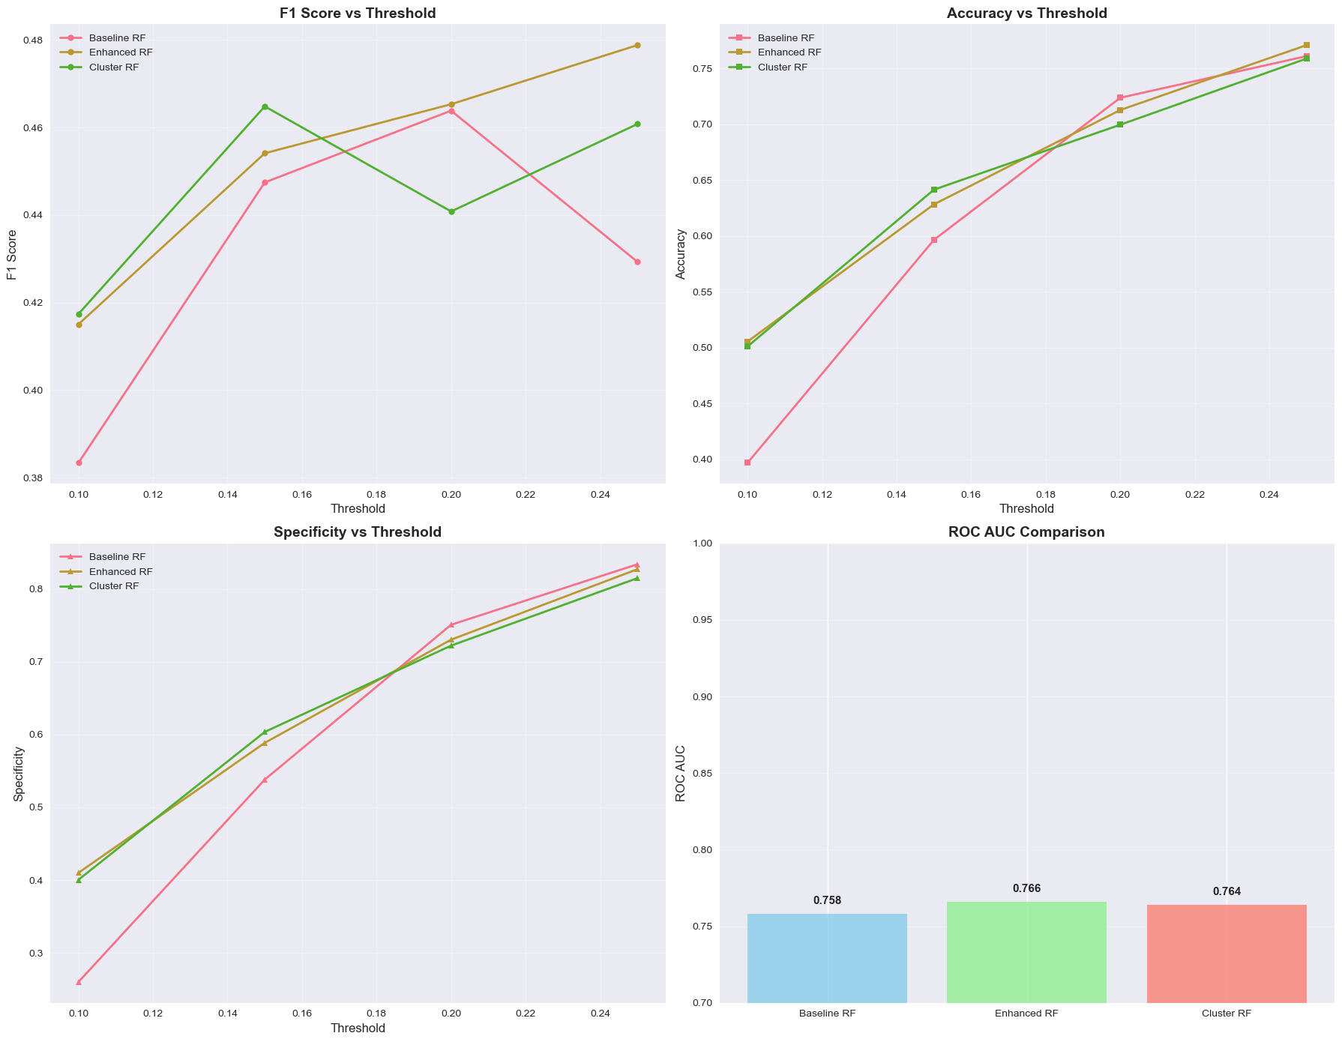
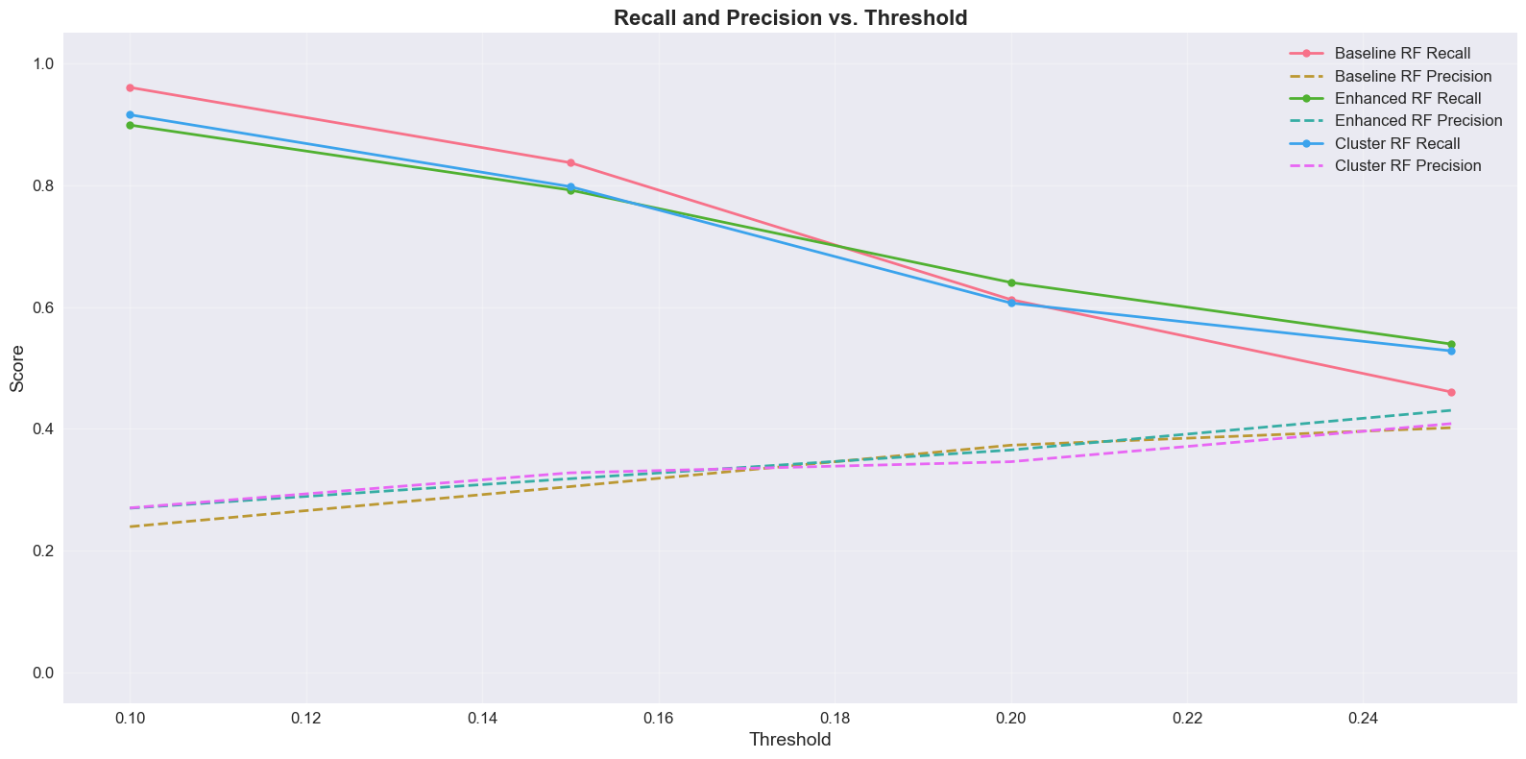
איור 15 איור 14
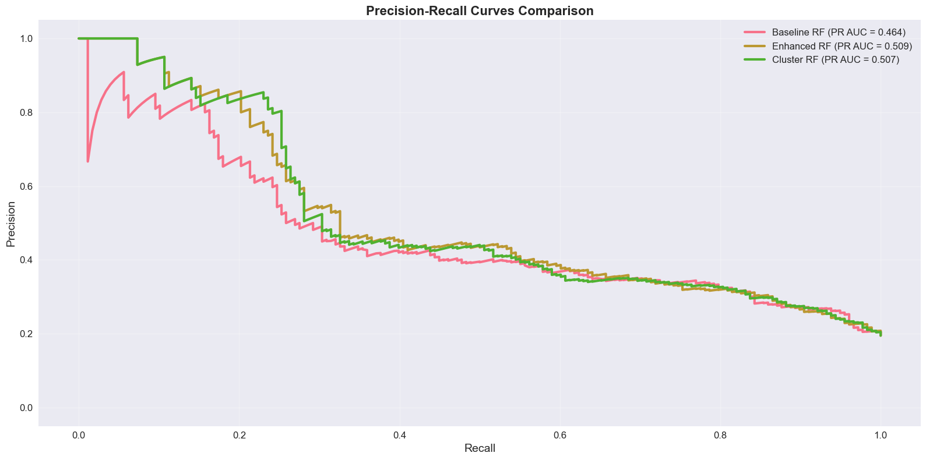
איור 17 איור 16

5.4 ניתוח חשיבות המאפיינים והתובנות הקליניות
ניתוח חשיבות המאפיינים במודל המשופר חשף תובנות על התרומה היחסית של כל רכיב לחיזוי התמותה (איור 18, טבלה 7). ציון SOFA התברר כמנבא החזק ביותר עם 20.7% מחשיבות המודל, מה שמאשש את מקומו המרכזי כמדד חומרה בטיפול נמרץ. מקדם השונות של רוויון החמצן הגיע למקום השני עם 19.3%, המצביע על החשיבות הרבה של אי-יציבות נשימתית כמנבא לתמותה. גיל תרם 16.9%, המשקף את הקשר הידוע בין גיל מתקדם לתמותה בטיפול נמרץ.
מבין המאפיינים המהונדסים, מקדם השונות של לחץ הדם הממוצע הראה חשיבות של 15.1%, המשקף את החשיבות של יציבות המודינמית. טווח הטסיות תרם 10.7%, המצביע על החשיבות של תנודתיות המטולוגית, וטווח הקריאטינין תרם 7.7%, המצביע על החשיבות של תנודתיות כלייתית. בסך הכל, מדדי התנודתיות (spo2_cv, meanbp_cv, platelet_range, creatinine_range) תרמו 52.7% מחשיבות המודל הכללית, דבר המדגים את הערך המשמעותי של מידע זה מעבר לציון SOFA הסטטי המסורתי.

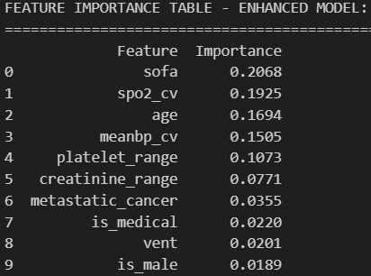
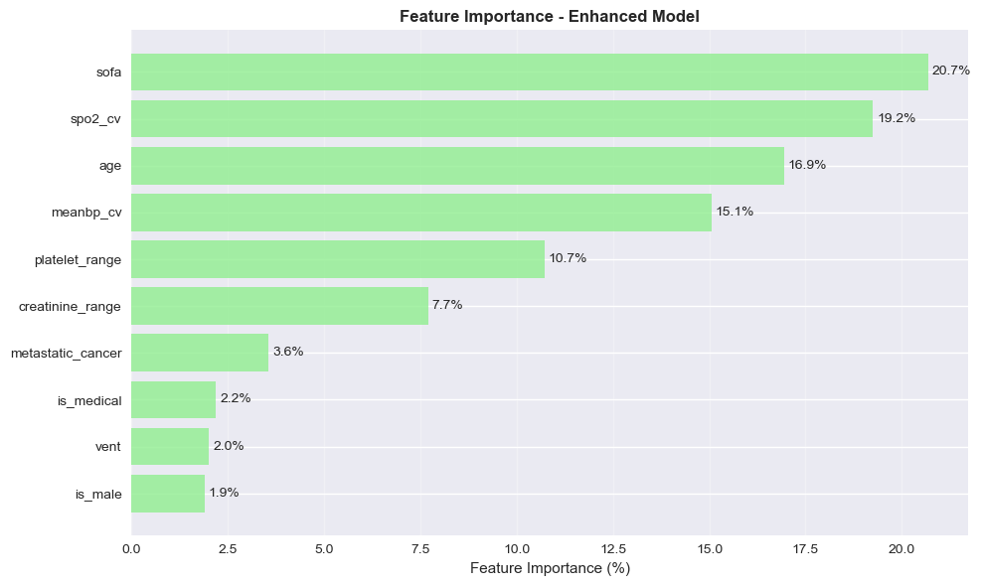
איור 18 טבלה 6

6. תוצאות ומסקנות

6.1 ממצאים מרכזיים וביצועי המודלים
המחקר בחן את תרומתם היחסית של מאפיינים קליניים שונים לחיזוי תמותה תוך 30 יום באוכלוסיית טיפול נמרץ באמצעות שלושה מודלים הדרגתיים. המודל המשופר (Enhanced RF) הציג את הביצועים הטובים ביותר עם AUC של 0.766, עלייה משמעותית מהמודל הבסיסי. בסף חיתוך אופטימלי של 0.15, המודל השיג רגישות של 79.21% ודיוק של 31.83%, עם F1-Score של 0.4541. סף זה נמצא מיטבי מבחינה קלינית, מאחר והוא מאפשר זיהוי יעיל של מרבית החולים בסיכון גבוה תוך שמירה על שיעור סביר של חיוביים שגויים.
השוואת הביצועים הראתה כי המודל הבסיסי הצליח לזהות היטב חולים עם סיכון גבוה אך במחיר של דיוק נמוך, במיוחד בסף נמוך. לעומתו, המודל המשופר שכלל את משתני התנודתיות הציג שיפור מובהק במדדי F1, דיוק וספציפיות, מה שמעיד על תרומתם העצמאית של מדדים דינמיים לחיזוי סיכון. מודל הקלסטרינג לא שיפר משמעותית את ביצועי המודל המשופר, אך סיפק תובנות נוספות על אפיוני תתי-קבוצות קליניות באוכלוסייה.

6.2 תרומת מדדי התנודתיות לשיפור SOFA
ניתוח חשיבות המאפיינים חשף כי מדדי התנודתיות תרמו חלק משמעותי לביצועי המודל. מקדם השונות של רוויון החמצן הראה חשיבות גבוהה, המצביע על החשיבות הרבה של אי-יציבות נשימתית כמנבא לתמותה. מקדם השונות של לחץ דם ממוצע תרם באופן משמעותי, המשקף את החשיבות של יציבות המודינמית. טווח ספירת הטסיות וטווח הקריאטינין הוסיפו ערך נוסף, המצביעים על החשיבות של תנודתיות במערכות הקרישה והכליות.
הממצאים מדגימים כי המעבר מגישת "צילום מצב בנקודת זמן" (SOFA מסורתי) לגישת "סרט דינמי" (SOFA + תנודתיות) מביא לשיפור משמעותי בזיהוי חולים בסיכון גבוה. השיפור הבולט ביותר התרחש דווקא בטווח הרגישות הגבוהה, המשמעותי ביותר מהבחינה הקלינית - זיהוי החולים שזקוקים להתערבות מוקדמת והצלת חיים.

6.3 פנוטיפים קליניים והטרוגניות האוכלוסייה
זיהוי שלושת הפנוטיפים הקליניים הוסיף מימד חשוב להבנת ההטרוגניות בטיפול נמרץ. פנוטיפ הסיכון הגבוה מאופיין בגיל מבוגר, SOFA גבוה ותנודתיות קיצונית, עם תמותה של 69.7%. פנוטיפ הצעירים עם אי-יציבות כלייתית מציג תנודתיות כלייתית בולטת אך תמותה נמוכה של 5.6%. פנוטיפ הביניים מראה פרמטרים בינוניים עם תמותה של 18.9%. הפנוטיפים מראים כי אותו ציון SOFA יכול להתבטא באופנים שונים עם סיכונים שונים, מה שמחזק את הערך של מדדי התנודתיות ומצביע על האפשרות לפתח כלי הערכה מותאמים.

6.4 מסקנה עיקרית
המחקר מאשש כי שילוב מדדי תנודתיות וזיהוי פנוטיפים קליניים אכן משפר את יכולת חיזוי התמותה בקרב חולי טיפול נמרץ בהשוואה לציון SOFA המסורתי. המודל המשופר מציע כלי מדויק ואמין יותר לזיהוי חולים בסיכון, עם פוטנציאל לשיפור תהליכי קבלת החלטות קליניות. הממצאים מדגישים את החשיבות של התחשבות בדינמיקה הפיזיולוגית של חולים בטיפול נמרץ, מעבר לנקודות זמן בודדות.

7. יישומים קליניים ומחקרים עתידיים

7.1 יישום מעשי במערכות קליניות
תוצאות המחקר מדגישות את הפוטנציאל של שילוב מדדי תנודתיות ופנוטיפים קליניים לשיפור חיזוי תמותה בטיפול נמרץ. יישום מודל זה יכול להוביל להתערבות רפואית מוקדמת וממוקדת יותר, ובכך לייעל את הקצאת המשאבים ולשפר את תוצאות הטיפול בחולים בסיכון גבוה. זיהוי פנוטיפים ייחודיים מאפשר גישה מותאמת אישית לטיפול, כאשר כל תת-קבוצה יכולה לקבל טיפול המותאם לפרופיל הסיכון והתגובה שלה.
הטמעת אלגוריתמי התרעה בזמן אמת יכולה לבוסס על מערכת סימולציה המשתמשת בנתוני MIMIC כדי לדמות זיהוי חולים בסיכון גבוה. המערכת תוכל להתריע כאשר מטופל מגיע לסף סיכון מסוים, או כאשר מדדי התנודתיות מראים דפוסים המעידים על הידרדרות קלינית. פיתוח ממשק משתמש אינטראקטיבי יאפשר לצוותים רפואיים להזין נתוני מטופל ולקבל חיזוי מותאם אישית של סיכון לתמותה, תוך צפייה במדדי התנודתיות ובשיוך הפנוטיפי.

7.2 פרוטוקולי טיפול מותאמים לפנוטיפים
עבור פנוטיפ הסיכון הגבוה, יש ליישם ניטור צמוד עם בדיקות תכופות יותר, התערבות מוקדמת ואגרסיבית בסימני הרעה, והקצאת משאבים מקסימלית. עבור פנוטיפ הצעירים עם תנודתיות כלייתית, מומלץ ניטור כלייתי מתמחה, אופטימיזציה של איזון נוזלים, והימנעות מחומרים נפרוטוקסיים. ניתוח הקשרים בין פנוטיפים לתגובה לטיפולים יכול להעמיק ולנתח את הקשר בין כל פנוטיפ ספציפי לבין סוגי טיפולים שונים והתגובה שלהם, לדוגמה בדיקת תגובה לאנטיביוטיקה מסוימת או לטיפול תומך ספציפי.

7.3 כיווני מחקר עתידיים עם נתוני MIMIC
ביצוע ניתוחים נוספים של סדרות זמן מתוך נתוני MIMIC יכול לנתח לא רק את תנודתיות הערכים אלא את רצף השינויים, כמו slope או תזמון שינוי מהיר. חקר מדדי תנודתיות מתקדמים יכול להרחיב את המחקר על ידי בחינת מדדי שונות מקטעיים (windowed variance), או אנליזת סדרות זמן מורכבות יותר. ניתן להרחיב את משתני המודל על ידי הוספת מידע זמין מהמאגר - כמו תרופות שניתנו ב-24 השעות הראשונות או סטטוס תפקודי קודם לאשפוז.
וולידציה על MIMIC-IV יכולה לבדוק את יציבות הפנוטיפים בנתונים עדכניים יותר ולהשוות את הביצועים בין תקופות זמן שונות. פיתוח מודלים ספציפיים לתת-אוכלוסיות כמו חולים קרדיאליים, נוירולוגיים, או כירורגיים יכול לשפר עוד יותר את הדיוק הפרוגנוסטי.

8. סיכום
המחקר הוכיח שניתן לשפר את יכולת החיזוי של ציון SOFA לתמותה במחלקות טיפול נמרץ באמצעות שילוב מדדי תנודתיות ופיתוח פנוטיפים קליניים. המודל המשופר שהשיג AUC של 0.766 מדגים פוטנציאל משמעותי לשיפור כלי הערכה קיים ומקובל, תוך שימוש באותם פרמטרים המרכיבים את SOFA המקורי.
הממצא המרכזי מראה שמדדי תנודתיות פשוטים של רכיבי SOFA מוסיפים ערך לציון הסטטי המסורתי. המעבר מגישה סטטית לגישה "סרט דינמית מביא לשיפור בזיהוי חולים בסיכון גבוה, במיוחד בטווח הרגישות הגבוהה הקריטי מהבחינה הקלינית. זיהוי שלושת הפנוטיפים הקליניים הוסיף מימד חשוב להבנת ההטרוגניות בטיפול נמרץ ומספק בסיס לפיתוח טיפול מותאם אישית בעתיד.
הממצאים מדגישים את החשיבות של התחשבות בדינמיקה הפיזיולוגית של חולים בטיפול נמרץ, מעבר לנקודות זמן בודדות. גישה זו פותחת פתח לפיתוח כלים פרוגנוסטיים מדויקים יותר, שיכולים לתרום לקבלת החלטות טיפוליות מושכלות, הקצאת משאבים יעילה, ובסופו של דבר לשיפור תוצאות הטיפול בחולים קריטיים. היכולת לזהות קבוצות חולים הטרוגניות מאפשרת התאמה עתידית של אסטרטגיות טיפוליות, ובכך מקדמת את הרפואה המותאמת אישית בטיפול נמרץ.

9. ביבליוגרפיה
[1] J. L. Vincent, R. Moreno, J. Takala, S. Willatts, A. De Mendonça, H. Bruining, C. K. Reinhart, P. M. Suter, and L. G. Thijs, "The SOFA (Sepsis-related Organ Failure Assessment) score to describe organ dysfunction/failure," Intensive Care Medicine, vol. 22, no. 7, pp. 707-710, 1996. [Online]. Available: https://link.springer.com/article/10.1007/BF01709751
[2] C. W. Seymour et al., "Derivation, validation, and potential treatment implications of novel clinical phenotypes for sepsis," JAMA, vol. 321, no. 20, pp. 2003-2017, 2019. [Online]. Available: https://jamanetwork.com/journals/jama/fullarticle/2733333
[3] A. E. W. Johnson et al., "MIMIC-III, a freely accessible critical care database," Scientific Data, vol. 3, Article 160035, 2016. [Online]. Available: https://www.nature.com/articles/sdata201635
[4] L. Palmowski et al., "Assessing SOFA score trajectories in sepsis using machine learning: A pragmatic approach to improve the accuracy of mortality prediction," PLoS One, vol. 19, no. 3, Article e0300739, 2024. [Online]. Available: https://journals.plos.org/plosone/article?id=10.1371/journal.pone.0300739

